Консультация для педагогов и родителей на тему: «Подвижные игры по УМК»

В рамках реализации Стратегии развития оборудования в Республике Татарстан на 2010 – 2015 годы творческой группой, созданной Министерством образования и науки Республики Татарстан, разработаны новые учебно-методические комплекты “Татарча сөйләшәбез”-“Говорим по-татарски” по обучению детей двум государствнным языкам в дошкольных образовательных учреждениях (далее- УМК) на основе современных эффективных образовательных технологий.
Основной задачей изучения татарского языка в дошкольном возрасте является формирование первоначальных умений и навыков практического владения татарским языком в усной форме, формировать мотивацию учения ребенка, активизировать в речи слова обозначающие предмет, признак предмета и действие;способствовать умению составлять небольшие рассказы. В процессе обучения дети должны научиться воспринимать и понимать татарскую речь на слух и говорить по-татарски в пределах доступной им тематики, усвоенных слов.
В связи с этим я разработала сборник подвижных игр по УМК. Игра является эффективой и доступной формой деятельности при закреплении татарской устной речи. Дети даже не задумываются, что они учатся, сами того н замечая, намного лучше усваивают татарские слова, фразы, предложения и на этой основе у них отрабатывается правильное произношение специфических татарских звуков. Игра с давних пор занимает неотъемлемую часть жизни человека, она занимает досуг, воспитывает, удовлетворяет потребности в общении, получении внешней информации, дает приятную физическую нагрузку. Академик Н.Н. Амосов назвал движения “првичным стимулом для ума ребенка”
Данные подвижные игры способствуют развитию физических качеств и основных видов движений у дошкольников и способствуют закреплению детьми слов из УМК.
Эти игры могут использовать не только педагоги, но и родители.

Кем юк?
Правила игры.
Дети стоят в кругу. В центре круга находится «домик».
Дети идут по кругу и считают до 10: бер, ике, өч, дүрт, биш, алты, җиде, сигез, тугыз, ун, затем поворачиваются спиной к кругу и закрывают глаза руками. Ведущий прячет в «домик» кого то из детей. Дети поворачиваются и угадывают кого нет. Например: Ваня юк, игра продолжается до тех пор, пока не назовут кого спрятали. Дети говорят «юк» или «әйе»
Активный словарь: бер, ике, өч, дүрт, биш, алты, җиде, сигез, тугыз, ун, юк, бар, әйе.

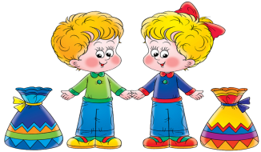
Туп кемдә?
Правила игры.
Дети стоят в кругу близко друг к другу, руки находятся за спиной, ведущий в центре круга. Дети передают мяч друг другу за спиной, чтобы ведущий не видел. Ведущий спрашивает у детей «туп кемдә?» и просит показать руки «кул күрсәт», если мяча в руках нет ребенок говорит: «туп юк», а если есть мяч, говорит: «туп миндә».
Активный словарь: туп кемдә?, кул, туп юк, туп миндә.
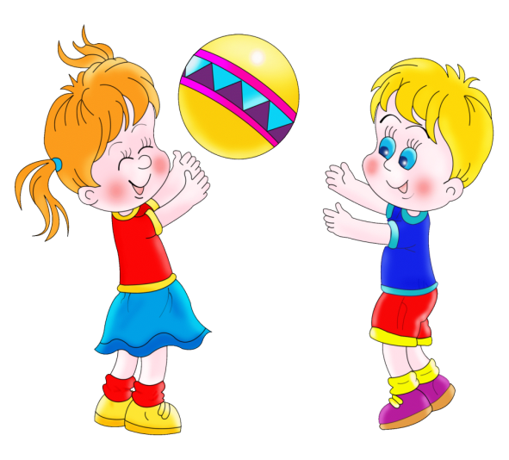

Күңелле саннар.
Правила игры.
В зале по кругу разложены пазлы с цифрами (цифрами вниз). Ведущий даёт команду «йөгер»- дети бегут по кругу. По команде «ал» дети подбегают к пазлам и поднимают цифры к верху и называют их.
Активный словарь: йөгер, ал, бер, ике, өч, дүрт, биш, алты, җиде, сигез, тугыз, ун.

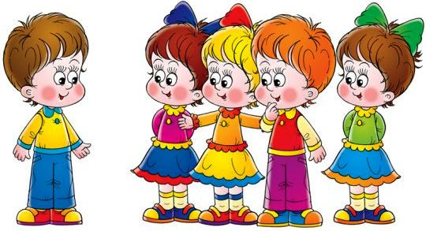

Куяннар уйныйлар.
Правила игры.
Дети-зайцы находятся на одной стороне зала на противоположной стороне зала стоит «домик»-обруч где находится охотник. У охотника три мячика. На команду «сикер» зайцы прыгают, на команду «йөгер»-бегут, «утыр»- садятся, «бас»- встают. Когда зайцы останавливаются охотник не выходя из «домика» кидает мячиками в зайцев. В кого попадёт мячик выходит из игры. В конце игры дети считают сколько поймано зайцев.
Активный словарь: сикер, йөгер, утыр, бас.

Кызыл, яшел, зәңгәр туп.
Правила игры.
Дети стоят в кругу. Ведущий стоит в центре круга и отбивает мяч произнося такие слова «туп, туп, матур туп сикер, сикер яшел туп», в это время дети прыгают на двух ногах как мячики. Затем выбирается другой ведущий и дает другого цвета мяч. Если вудущий во время отбивания теряет мяч, мяч переходит к другому.
Активный словарь: туп, матур, Кызыл, яшел, зәңгәр, сары, сикер.

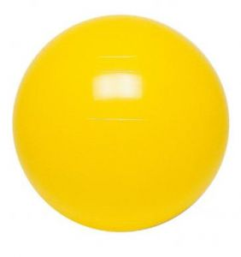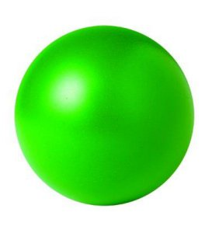

«Командир»
Цель игры: Закрепить с детьми слова обозначающие действие на татарском языке.
Правила игры: Дети бросают кубик, на сторонах которого нарисовано какое-то движение. Дети должны назвать это движение на татарском языке и выполнить его. Кто из детей первый назовет движение правильно, тот и бросает кубик.
Активный словарь: Бас, сикер, утыр, бии, шуа, йөгере.

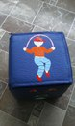
«Сана»

Цель игры: Закрепить с детьми слова обозначающие счет до десяти на татарском языке.
Првила игры: На полу разложены следочки с изображением предметов. Дети идут по следочкам, называя количество предметов. Например, бер куян.
Активный словарь: бер, ике, өч, дүрт, биш, алты, җиде, сигез, тугыз, ун.

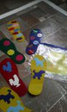

«Төсле эзләр»

Цель игры: Закрепить с детьми слова обозначающие цвет на татарском языке.
Правила игры: На полу разложены следочки разных цветов. Дети идут по следочкам, называя цвет на татарском языке.
Активный словарь: Кызыл, яшел, зәнгәр, сары, ак, кара.

